Алгоритм выбора металлизированного волоконно-оптического кабеля для его работы в качестве комбинированного экранирующего провода тяговой сети электрических железных дорог

А.А. Капкаев, Е.Ю. Микаэльян
Ростовский государственный университет путей сообщения
Аннотация: В статье вкратце описывается техническое решение по применению специализированного волоконно-оптического кабеля встроенного в грозозащитный трос (ОКГТ) на участках электрических железных дорог переменного тока. Техническое решение заключается в комбинировании в одном проводе функций экранирующего проводника и волоконно-оптической линии связи. Приведены актуальность подобного решения и некоторые особенности реализации. Основная часть статьи посвящена параметрам выбора экранирующего проводника с комбинированными функциями. Приводится описание теоретических зависимостей для выбора комбинированного экранирующего проводника, исходя из критерия термической стойкости. Так как одним из основных паспортных параметров кабелей ОКГТ является сечение металлических компонент, процент их содержания и вариация количественного соотношения использовались при расчетах для определения электрического сопротивления кабеля и величины допустимого тока. Данный подход позволяет определять параметры кабеля исходя из критерия надежности, и получить состав кабеля для последующего заказа у производителя. Приведен алгоритм выбора комбинированного экранирующего проводника, содержащего две ступени: предварительный выбор по справочным данным, выбор по реальным параметрам от производителя.
Ключевые слова: ОКГТ, экранирующий провод, комбинированный экранирующий провод (КЭП), электротермическая деградация, ВОЛП ЖТ, выбор комбинированного экранирующего провода.

Совершенствование электрического железнодорожного транспорта на сегодняшний день является стратегически и экономически важной задачей, особенно в свете развития высокоскоростного движения. В настоящий момент около 50% общего грузооборота в Российской Федерации осуществляется железнодорожным транспортом. Электрические железные дороги Российской Федерации занимают второе место в мире по протяженности, а годовое потребление электроэнергии составляет несколько десятков млрд. кВт·ч электроэнергии. Экономия энергоресурсов и снижение эксплуатационных расходов в данной области позволят получить весомый экономический эффект. На сегодняшний день технические решения, позволяющие снизить потребление электрической энергии на тягу поездов требуют существенных затрат на строительство и значительно увеличивают эксплуатационные расходы участков электрических железных дорог. В связи с этим задача по разработке технических подходов, позволяющих улучшить показатели энергетической эффективности участков электрических железных дорог с минимальными затратами на строительство и малыми изменениями статей эксплуатационных расходов, является актуальной и соответствует современным аспектам создания технических систем железнодорожного транспорта.
Сокращение электроэнергии на тягу поездов возможно за счет снижения потерь электрической энергии в тяговой сети железнодорожного транспорта, обусловленных высоким электрическим сопротивлением сети. Это является ещё одной актуальной задачей в свете набирающего обороты развития высокоскоростного транспорта. Организация высокоскоростного движения требует разработки нового электроподвижного состава и модернизации инфраструктуры. Процесс модернизации инфраструктуры включает в себя большое число сегментов: диспетчерское управление, системы связи, оборудование тяговых подстанций и т.д. Одним из таких сегментов является тяговая сеть электрических железных дорог, а именно энергетические и эксплуатационные показатели. При высокоскоростном движении электрическая нагрузка на тяговую сеть и тяговые подстанции существенно возрастает [1]. В итоге возникает два варианта улучшения энергетических показателей участков электрических железных дорог, позволяющих снизить потери электроэнергии:
1) полная капитальная перестройка существующих участков (замена трансформаторов, проводов контактной сети, заземляющей арматуры и т.д.);
2) модернизация и улучшение показателей уже существующего оборудования.
В обоих случаях речь идет о повышении показателей энергетической эффективности, однако второй вариант является более привлекательным в плане экономической рациональности. Улучшить энергетические показатели тяговых сетей без капитальной перестройки позволяет применение дополнительных проводников или многопроводных систем. В данном в случае в стандартную тяговую сеть, состоящую из проводников контактной сети, рельсовых цепей, питающих и отсасывающих линий вводятся дополнительные проводники, позволяющие снизить сопротивление сети, увеличить максимальный ток сети и, как следствие, максимально возможную мощность, передаваемую электроподвижному составу.
Применение дополнительных проводников приводит к увеличению эксплуатационных расходов и требует существенных затрат на строительство. Следует также отметить, что эффективность использования любых дополнительных проводов тяговой сети (усиливающий, экранирующий) напрямую зависит от графика движения поездов. К примеру, если на участке электрических железных дорог размеры движения незначительные, то и экономия электрической энергии становится незначительной.
Однако существует техническое решение, позволяющее произвести электрическое усиление существующих тяговых сетей электрических железных дорог с минимальными затратами на строительство и улучшить эксплуатационные показатели. Подобное решение вкратце описано в [2] и заключается в применении в качестве дополнительного экранирующего проводника тяговой сети оптического кабеля, вмонтированного в грозозащитный трос (ОКГТ), модификации которого изображены на рис.1. Подобное решение позволяет использовать кабель ОКГТ как проводник двойного назначения: 1) волоконно-оптическая линия передачи железнодорожного транспорта (ВОЛП ЖТ); 2) экранирующий проводник тяговой сети.
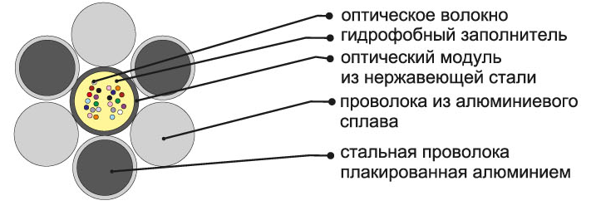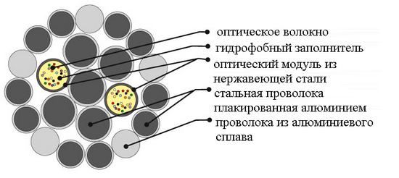
Рис. 1 – Модификации кабелей ОКГТ. а) ОКГТ-ц; б) ОКГТ-с.

На сегодняшний день линии ВОЛП ЖТ и дополнительные проводники тяговой сети существуют раздельно, хотя входят в зону ответственности одних и тех же структурных подразделений компании ОАО РЖД. При этом использование одного «комбинированного» проводника позволит существенно снизить эксплуатационные затраты и затраты на строительство.
Следует отметить, что применение кабеля ОКГТ на линиях ВОЛП ЖТ позволяет полностью решить проблему электротермической деградации (ЭТД) волоконно-оптических кабелей (ВОК), подвешенных на опорах контактной сети переменного тока с полевой стороны. Электротермическая деградация связана с влиянием электрического поля контактной сети сложной конфигурации на диэлектрические ВОК и приводит к деструктивным последствиям, показанным на рис. 2.
Наиболее часто ЭТД проявляется на линиях электрических железных дорог переменного тока 25 кВ, однако известны случаи и существует описание данной проблематики и на высоковольтных линиях [3]. ЭТД зачастую приводит к обрывам линий ВОЛП ЖТ. Возникновение подобных аварийных ситуаций требует проведения срочных аварийно-восстановительных работ (АВР) по ремонту и восстановлению линии связи в соответствии с [4].
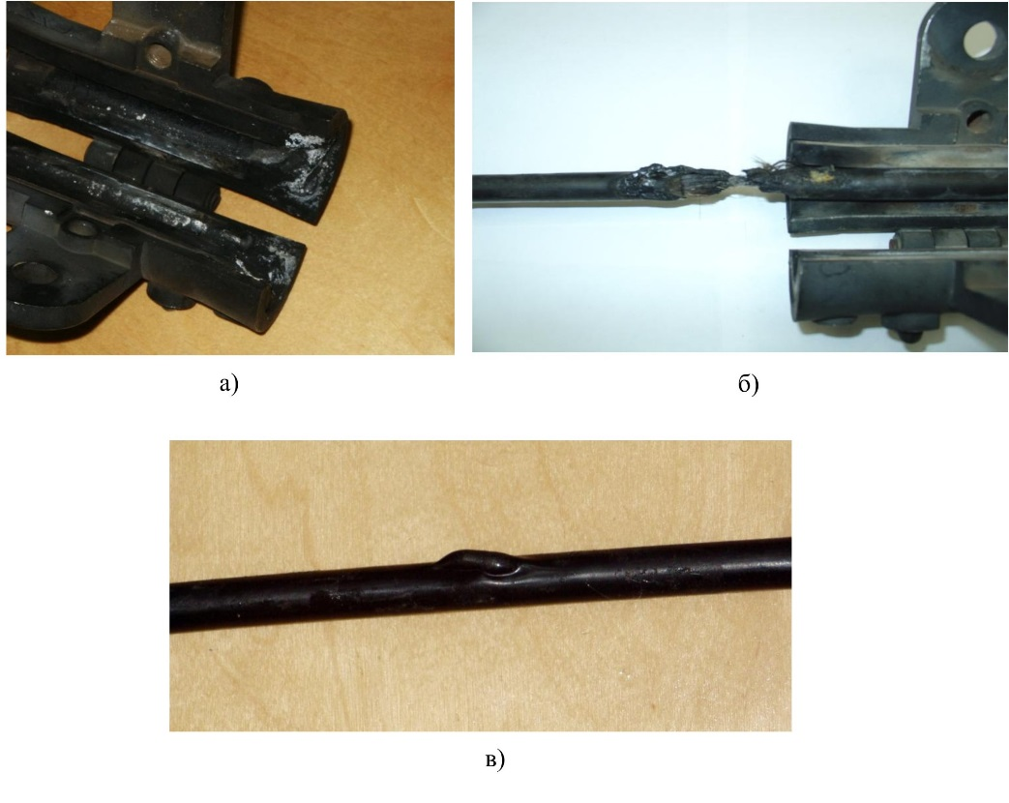
Рис. 2 – Основные проявления аварийных ситуаций ВОЛП ЖТ: а) обугливание резиновой вставки ЗП; б) обрыв кабеля в районе ЗП; в) вздутие оболочки кабеля.

В соответствии с [4] техническое обслуживание ВОЛП ЖТ входит в зону ответственности подразделений дистанции электроснабжения. Технический надзор за строительством, реконструкцией, проведением среднего и капитального ремонтов, осуществляется работниками служб эксплуатации региональных операторов и эксплуатационно-технологических цехов (ЭТЦ) в течение всего периода производства работ.
При организации АВР в случае обрыва волокно-оптического кабеля в соответствии с [4] работы проводятся силами линейно-кабельных участков (ЛКУ) дистанции сигнализации и связи, районов контактной сети (ЭЧК) или районов электросетей (ЭЧС) дистанций электроснабжения, эксплуатационно-технологических цехов (ЭТЦ) и региональных производственных лабораторий (РПЛ). Непосредственное руководство работами осуществляет начальник ЭТЦ.
При этом работы по ремонту и восстановлению участков, поврежденных ВОЛП ЖТ в соответствии с [5, 6] проводятся со снятием напряжения с контактной сети и заземлением участков, на которых проводится АВР. В случае интенсивного движения поездов на участках с проводимыми АВР, исполнителями работ подается заявка поездному диспетчеру на приостановление движения на данном участке. Работы по восстановлению функционирования ВОЛП ЖТ являются длительной процедурой, нормативный срок проведения АВР составляет 4 часа с момента начала работ [6], так как замене подлежит отрезок кабеля с учетом места расположения временной или постоянной муфты. Снятие напряжения с участка контактной сети приводит также к снижению коммутационного ресурса аппаратов, осуществляющих данную операцию. Этот фактор приводит к существенному снижению показателей надежности.
В итоге проведение АВР по восстановлению ВОЛП ЖТ влияет на эксплуатационные показатели участка электрических железных дорог переменного тока, а компания ОАО РЖД несет убытки в сегменте линий связи и в сегменте эксплуатационных показателей участка электрических железных дорог. При этом существующие меры по минимизации деградационных процессов, описанных в [7] позволили лишь незначительно снизить процент аварий. Последние исследования по данному вопросу показали, что помимо поверхностных проявлений ЭТД (вздутие, обугливание) существуют и внутренние, связанные с изменением свойств кевлара, входящего в состав ВОК под действием электромагнитного поля контактной сети [8].
В итоге применение кабеля ОКГТ позволяет решить одновременно две проблемы: 1) устранить проблему ЭТД; 2) усилить тяговую сеть электрических железных дорог переменного тока.
Подвеска кабеля ОКГТ с полевой стороны опор контактной сети и его подключение (заземление) к рельсовой цепи позволяет получить тяговую сеть с экранирующим проводом (ТС ЭП) [9], которая, будет обладать улучшенным функционалом. В дальнейшем будем называть такую сеть тяговой сетью с комбинированным экранирующим проводом (ТС КЭП), а кабель ОКГТ соответственно комбинированным экранирующим проводом (КЭП). Также КЭП может быть использован в составе известной тяговой сети с экранирующим и усиливающим проводами (ТС ЭУП), разновидность такой сети может быть сокращенно названа ТС КЭУП. Общий вид ТС КЭП и ТС КЭУП показан на рис.3.
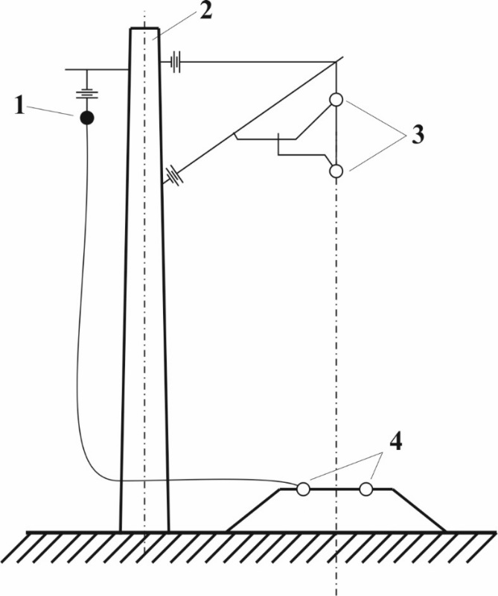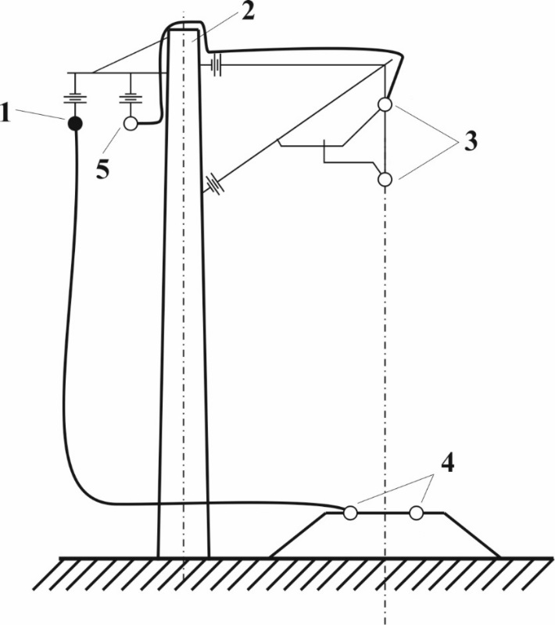
а) б)
Рис.3 – Общий вид тяговых сетей с КЭП: а) ТС КЭП; б) ТС КЭУП.
1 – КЭП; 2 – опора контактной сети; 3 – проводники контактной сети; 4 – рельсовые цепи; 5 – усиливающий провод (У).

Однако применение кабеля ОКГТ в качестве КЭП увеличивает требования к надежности работы данного провода. В отличие от диэлектрического ВОК, кабель ОКГТ является проводником электрического тока. Соответственно, при его подвесе с полевой стороны опор контактной сети, в нем будет наводиться ЭДС за счет тока, протекающего в контактной сети. Однако, в отличие от обычного проводника, кабель ОКГТ также выполняет функции линии ВОЛП ЖТ, что в свою очередь ограничивает максимальную температуру кабеля и, как следствие, величину максимального допустимого тока для кабеля ОКГТ .
Максимальная рабочая температура оптических волокон не должна превышать 80 °С, так как при превышении этого значения начинается изменение структуры «оболочки» оптического волновода [10]. В частности, нагрев оптических волокон свыше 80 °С приведет к изменению значений показателей преломления оболочки и изменению угла отражения плоско поляризованной световой волны. Зачастую это приводит к увеличению потерь на поглощение внутри оптического световода и критическому увеличению показателя дисперсии.
Соответственно выбор кабеля ОКГТ необходимо производить исходя из максимальной величины тока, протекающего в нем. Этот ток носит чисто индуцированный характер, а его величина зависит от целого ряда параметров.
Для правильного выбора КЭП, выполненного кабелем ОКГТ, систему тяговой сети и экранирующий провод следует рассматривать отдельно, т.е. выбирать КЭП для уже сформированной системы тяговой сети по её граничным параметрам. Такой подход позволяет избежать случая, в котором величина тока, индуцируемая в КЭП при максимальной нагрузке контактной сети , окажется больше величины допустимого тока . Однако данный подход требует разработки алгоритма выбора, так как значения и максимального тока, наводимого током контактной сети в КЭП , связаны друг с другом и зависят от параметров кабеля ОКГТ – удельного сопротивления , Ом/км и расчетного диаметра .
Основные диаметры производимых кабелей ОКГТ-Ц d_{ОКГТ-Ц}=8,2-18 мм., кабелей ОКГТ-С d_{ОКГТ-С}=13,1-28,5 мм. Кабели марки ОКГТ выполняются с использованием ряда материалов, а именно: алюминий, сталь, сталеалюминевый сплав (SA 20, SA 30, SA40). При этом кабель может быть выполнен из вариаций перечисленных компонентов, что, в свою очередь, затрудняет расчёт допустимых длительных токовых нагрузок для различных типов кабеля.
Значения допустимого тока для кабеля ОКГТ и сопротивления напрямую зависят от металлокомпонентов, входящих в состав кабеля. Для каждого кабеля ОКГТ заданного расчетного диаметра d_{окгт} и сечения . Можно рассчитать , в пределах от min до max, варьируя значение сечений отдельных компонент кабеля.
Металлами, обладающими пограничными электро и теплофизическими характеристиками, можно принять сталь (St) и алюминий (Al).
При этом схемой замещения может являться простейшая схема параллельного соединения двух сопротивлений. В итоге сопротивление можно определить следующим образом (1):
(1)
где – удельные сопротивления алюминия и стали ; – сечение алюминиевой и стальной компоненты кабеля ОКГТ соответственно.
В дальнейшем сопротивление можно рассмотреть как функцию от двух связанных переменных . При этом сечение алюминиевой и стальной компоненты кабеля (2):
(2)
где: S_{Ali} – сечение алюминиевой компоненты кабеля для i-ого варианта расчёта мм²; p_{i} – процент содержания алюминия для i-ого варианта расчёта, %;
S_{окгт} – сечение рассчитываемого кабеля ОКГТ мм²;
Таким образом, варьируя процент содержания алюминия p_{i} от 1% до 100 %, можно определить возможные значения активного сопротивления кабеля ОКГТ определенного диаметра d_{окгт}.
Значение допустимого тока также зависит от приведенных выше показателей. Допустимый ток для кабеля ОКГТ определяется как (СТО 56947007-29.060.50.122-2012):
; (3)
В выражении (3): σ = 5,67⋅10⁻⁸ Вт/(м²К⁴) – постоянная Стефана-Больцмана; d – диаметр кабеля ОКГТ; ɛ - коэффициент излучения ОКГТ по отношению к абсолютно черному телу; Т_{доп} –максимально допустимая температура ОКГТ, (Т_{доп} =353) К; Т_{в} – температура окружающей среды, К; λ_{в} - коэффициент теплопроводности воздуха, Вт/(м·К); Nu – число Нуссельта; Q_{сол} – нагрев от солнечного излучения, Вт/м; R_{T} – электрическое сопротивление ОКГТ при температуре Т_{доп}, Ом/км.
Число Нуссельта, входящее в выражение (3) определяется:
Nu=0, 65Re0, 2+0, 23Re0, 61
Число Рейнольдса, входящее в уравнении (3) определяется:
Значение теплопроводности воздуха для различных температур может быть определено с использованием следующей зависимости [11]:
Значение выражения (3) при заданных параметрах окружающей среды и неизменном диаметре кабеля ОКГТ так же будет являться функцией двух взаимозависимых переменных в рамках вариативного подхода:
(4)
Последним электрическим параметром необходимым для правильного выбора кабеля ОКГТ является величина тока, протекающего в кабеле ОКГТ.
Для однопутного участка эта величина определяется как:
. (5)
Значения взаимоиндуктивных сопротивлений контуров «проводник земля» , , (контактная сеть-экранирующий провод, рельс-экранирующий провод, контактная сеть-рельс) зависят только от расстояния между проводниками. Соответственно, если принять тип рельсовой цепи неизменным и сопротивление контура «рельс-земля» , то значение тока будет зависеть только от величины и сопротивления контура «экранирующий провод-земля», т.е. значение тока экранирующего провода не зависит от типа проводников контактной сети. Если же величину принять неизменной (задать её точное значение), то будет напрямую зависеть от значения . Сопротивление зависит от двух параметров сопротивления кабеля ОКГТ и расчетного диаметра кабеля . Соответственно при заданном расчетном диаметре и введенных выше допущениях мы получим следующие зависимости:
(6)
При этом . Таким образом, из выражений (3) и (5) с учетом (6) очевидно, что значения и можно рассматривать как функции, зависящие от одинаковых переменных:
(7)
Для случая двухпутного участка величина тока определятся как:
. (8)
Коэффициенты, входящие в выражение (8) и их математическая запись подробно рассмотрена в [12] и в данной статье не приводится в виду своей громоздкости. Данные коэффициенты включаются в себя сопротивления контуров «проводник-земля» и взаимоиндуктивные сопротивления между подобными контурами.
Для случая двухпутного участка необходимо учитывать магнитное влияние тока контактной сети соседнего пути. В данном случае соотношение входящее в выражение (8) заменим коэффициентом .
Наиболее критичным случаем для двухпутного участка будет являться случай когда , при этом токи контактных подвесок равны друг другу по величине и по направлению. В данном случае контактные подвески обоих путей будут оказывать совместное магнитное влияние на стандартные или комбинированные экранирующие проводники.
Для правильного выбора кабеля ОКГТ и его дальнейшей надежной работы в системе ТС КЭП необходимо определиться с граничными режимами работы данной системы. Под граничными режимами следует понимать режимы работы контактной сети, при которых величина тока, протекающего в КЭП, будет максимальна при наихудших условиях окружающей среды.
К таким режимам следует отнести:
1) режим максимальной нагрузки тяговой сети т.е. случай протекания в контактной сети максимально допустимого для нее тока . При этом для кабеля ОКГТ наиболее тяжелым является подобный режим при следующих условиях окружающей среды: температура окружающей среды t_{в}=40 ⁰С и скорость ветра v=0,5 м/с (летний период).
Граничные параметры: ; ; t_{в}=40 ⁰С; v=0,5 м/с;
2) режимы борьбы с гололедом: профилактический подогрев контактной сети; режим плавки гололёда при частичном отложении льда; режим плавки гололеда при полном покрытии проводников льдом.
Граничные параметры: ; ; t_{в}= –1 ⁰С; v = 0,5-40 м/с; .
Данные режимы можно также рассматривать в контексте высокой токовой нагрузки на проводники тяговой сети. Следует отметить, что величина тока необходимого для плавки гололеда в случае полного покрытия проводника льдом и частичного покрытия существенно отличаются.
Исходя из граничных параметров летнего режима можно построить ряд зависимостей, которые позволят произвести предварительный выбор параметров кабеля ОКГТ исходя из критерия термической стойкости.
Допустимый ток, соответствующий контактной подвеске ПБСМ-70+МФ85 составляет = 761А. Максимальная величина тока контактной сети принимается равной =1400 А, что соответствует допустимому току для контактной подвески М-150+МФ-150.Для расчёта тока, протекающего в КЭП при различной величине тока контактной сети. Приняты следующие значения =800, 1000, 1200, 1400. В качестве рельсовой цепи приняты рельсы марки Р-75.
На рис. 4 представлен пример зависимости для случая двухпутного участка.

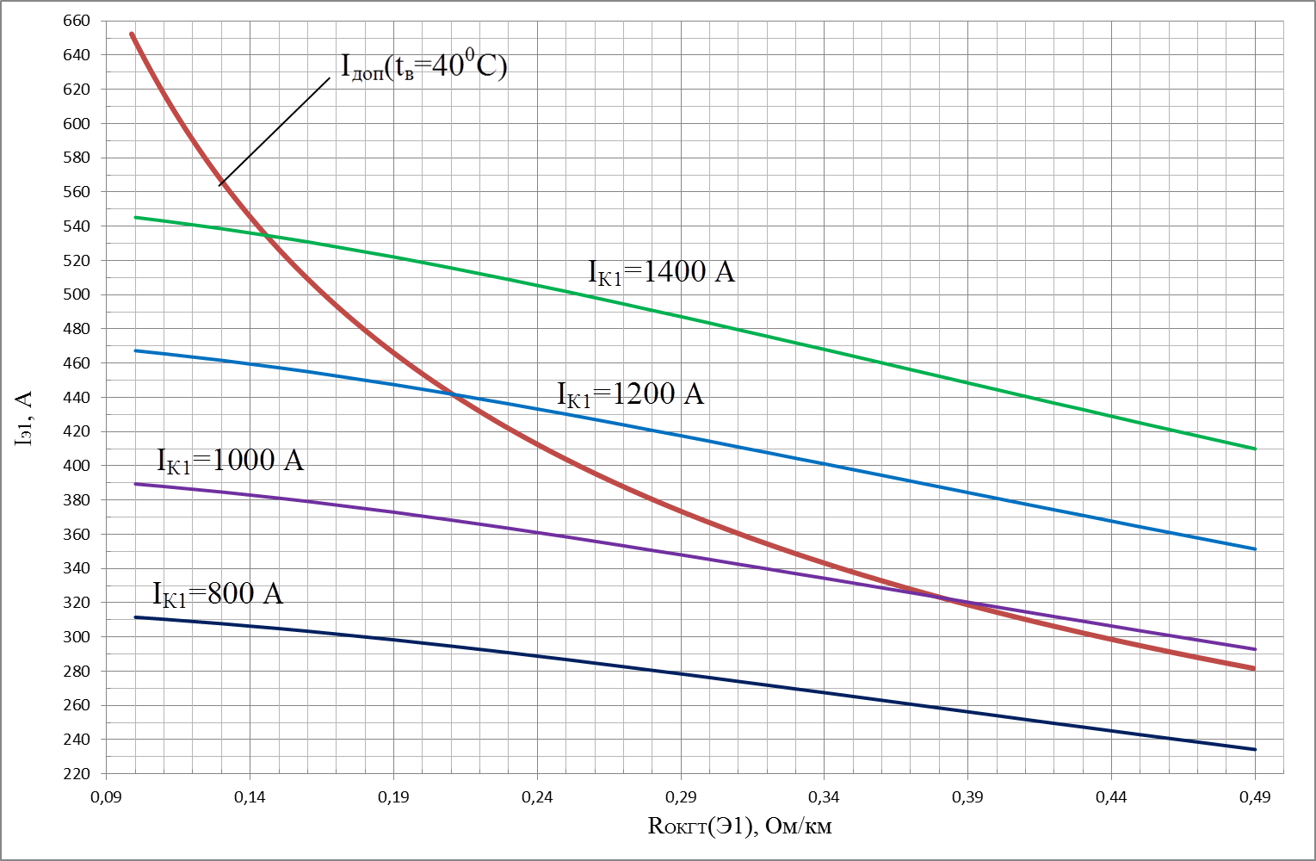
Рис. 4 – Зависимость величины тока экранирующего провода I_{э1} от значения активного сопротивления кабеля ОКГТ при различных значениях тока контактной сети I_{к1} с указанием величины допустимого тока для кабеля ОКГТ с расчётным диаметром d_{э1}=18,7 мм. при условиях окружающей среды t_{в} = 40 ⁰С, v = 0,5 м/c; значении коэффициента β=1

По сути рис. 4 является графической реализацией зависимости (7). При этом каждому значению сопротивления кабеля ОКГТ соответствует определённый состав кабеля, а именно сечение стальной и алюминиевой компоненты. Данные параметры могут быть использованы для заказа кабеля у производителя.
Однако справочные данные полученные из подобных зависимостей (рис. 4) могут не совпасть с реальными параметрами кабеля предложенного производителем, поэтому в алгоритме выбора КЭП, приведенном на рис. 5 учитывается двухступенчатая проверка надежности работы КЭП.
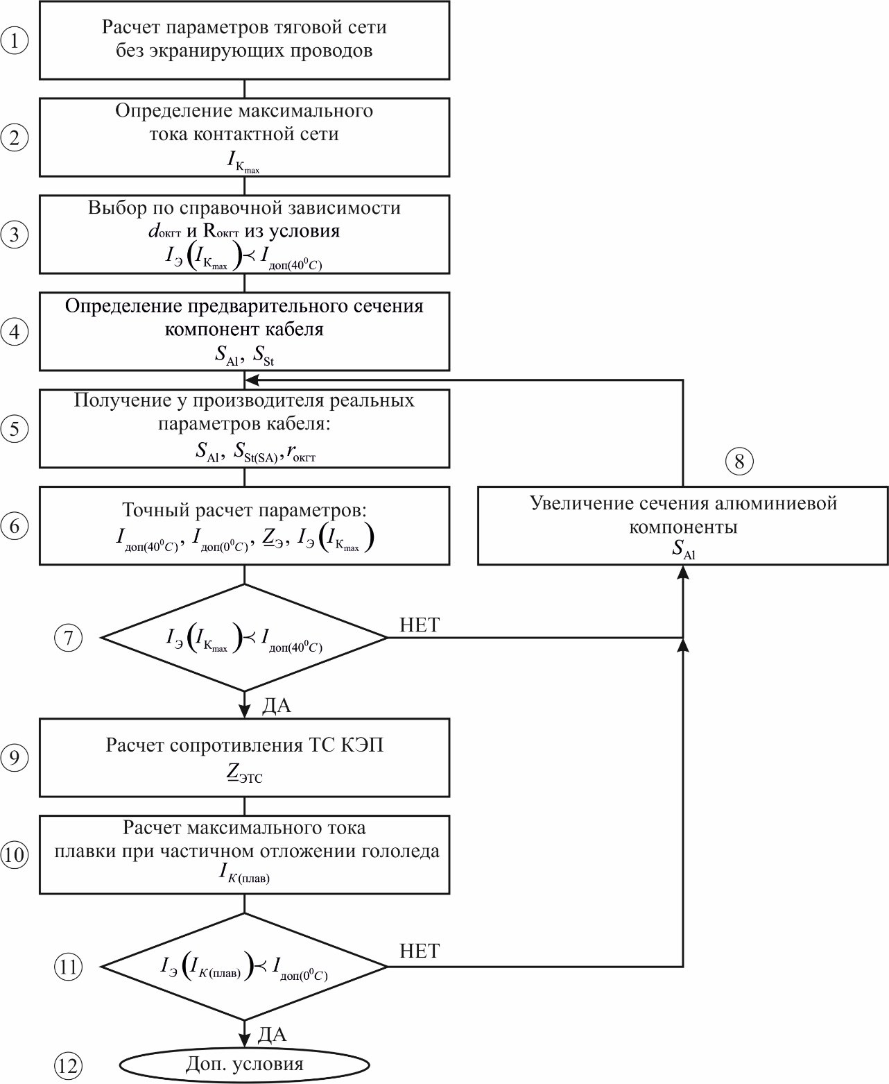
Рис. 5 – Алгоритм выбора кабеля ОКГТ для работы в системе ТС КЭП.

Алгоритм, приведенный на рис.5, в совокупности со справочными зависимостями, изображенными на рис. 4, позволяют осуществить выбор проводника ОКГТ для его использования в системе ТС КЭП исходя из критерия надежности и цены с учетом фактора термической стойкости и различных режимов работы участков электрифицированной железной дороги.
Литература
1. Бурков А.Т., Кузьмин С.В., Сероносов В.В., Степанская О.А. Интеллектуальные преобразователи для симметрирования высокоскоростной электротяговой нагрузки // Вестник РГУПС. 2015. №2. С. 106-112.
2. Осипов В.А., Гороховский Е.В., Соловьев Г.Е., и др. Проблемы электротермической деградации волоконно-оптических линий связи и перспективные направления их решения // Инженерный вестник Дона, 2013 №1 URL: ivdon.ru/ru/magazine/archive/n1y2013/1539.
3. Keller, D.A., D.J. Benzel, J.P. Bonicel, C. Bastide and E. Davidson, 1997. Continued Investigation of ADSS Design and Reliability Consideration with Respect to Field Voltage Tracking, and Cable Installation Practices. 46-th Intemational Wire & Cable Symposium Proceedings, Eatontown, New Jersey, pp: 24-31.
4. Инструкция "Инструкция по технической эксплуатации волоконно-оптических линий передачи железнодорожного транспорта (ВОЛП ЖТ)" от 04.07.2001 № ЦИС-ЦЭ-842 // РЖД. 2001 г. C.4-9.
5. Типовая инструкция по охране труда при монтаже и технической эксплуатации волоконно-оптических линий передачи на федеральном железнодорожном транспорте. Утв. 06.06.2001г. ТОИ Р-32-ЦИС-838-01. С. 5-8.
6. Инструкция по организации аварийно-восстановительных работ на железных дорогах РФ Утв. МПС РФ 13.12.1995 г. №ЦРБ-353. C. 32-33.
7. Филиппов Ю.И., Асс Э.Е., Попов Л.Е., Бочев А.С., Соловьев Г.Е., Осипов В.А., Гайворонский А.С., Кречетов В.В., Прокопович М.Р. Электротермическая деградация оптического кабеля на участках железных дорог переменного тока // Lightwave Russian Edition. 2006. №3. С. 20-25.
8. Гороховский Е.В. Условия электропроводимости самонесущего волоконно-оптического кабеля. Экспериментальные данные. // Инженерный вестник Дона, 2013 №4 URL: ivdon.ru/ru/magazine/archive/n4y2013/1968.
9. В.А. Осипов, А.А. Капкаев, Тяговая сеть электрифицированных железных дорог переменного тока // Патент на изобретение (РФ). - №2492074; Заявл. 21.02.12; Опубл. 10.09.2013, Бюл №25 от 2013г.
10. Осипов В.А., Соловьев Г.Е., Капкаев А.А. Теплофизические процессы в структуре модуля ТГЗ-ВОК при похождении больших токов в грозозащитном тросе // Труды Международной научно-практической конференции «Проблемы и перспективы развития транспортного комплекса: образование, наука, производство». Ростов-на-Дону: 2004. С. 374-375.
11. IEEE Std 738™-2006. Standart for Calculating the Current-Temperature of Bare Overhead Conductors, 2007 pp. 17-20.
12. Осипов В.А. Капкаев А.А. Сопротивление тяговой сети электрических железных дорог переменного тока с экранирующим проводом // Вестник Ростового государственного университета путей сообщения. 2014. №2(54). С. 96-102.
References
1. Burkov A.T., Kuz'min S.V., Seronosov V.V., Stepanskaya O.A. Vestnik RGUPS. 2015. №2. pp. 106-112.
2. Osipov V.A., Gorokhovskiy E.V., Solov'ev G.E., Kapkaev A.A. Inženernyj vestnik Dona (Rus), 2013 №1 URL: ivdon.ru/ru/magazine/archive/n1y2013/1539.
3. Keller, D.A., D.J. Benzel, J.P. Bonicel, C. Bastide and E. Davidson, 1997. Continued Investigation of ADSS Design and Reliability Consideration with Respect to Field Voltage Tracking, and Cable Installation Practices. 46-th Intemational Wire & Cable Symposium Proceedings, Eatontown, New Jersey, pp: 24-31.
4. Instruktsiya "Instruktsiya po tekhnicheskoy ekspluatatsii volokonno-opticheskikh liniy peredachi zheleznodorozhnogo transporta (VOLP ZhT)" 04.07.2001 № TsIS-TsE-842. RZD. 2001 g. pp. 4-9.
5. Tipovaya instruktsiya po okhrane truda pri montazhe i tekhnicheskoy ekspluatatsii volokonno-opticheskikh liniy peredachi na federal'nom zheleznodorozhnom transporte. 06.06.2001. TOI R-32-TsIS-838-01 pp. 5-8.
6. Instruktsiya po organizatsii avariyno-vosstanovitel'nykh rabot na zheleznykh dorogakh RF Utv. MPS RF 13.12.1995 g. №TsRB-353. pp. 32-33.
7. Filippov Yu.I., Ass E.E., Popov L.E., Bochev A.S., Solov'ev G.E., Osipov V.A., Gayvoronskiy A.S., Krechetov V.V., Prokopovich M.R. Lightwave Russian Edition. 2006. №3. pp. 20-25.
8. Gorokhovskiy E.V. Inženernyj vestnik Dona (Rus), 2013 №4 URL: ivdon.ru/ru/magazine/archive/n4y2013/1968.
9. V.A. Osipov, A.A. Kapkaev, Tyagovaya set' elektrifitsirovannykh zheleznykh dorog peremennogo toka [Traction network of electrified Railways AC] The patent for invention of the Russian Federation - №2492074; Zayavl. 21.02.12; Opubl. 10.09.2013, Byul №25 ot 2013g.
10. Osipov V.A., Solov'ev G.E., Kapkaev A.A. Mezhdunarodnaya nauchno-prakticheskaya konferentsiya «Problemy i perspektivy razvitiya transportnogo kompleksa: obrazovanie, nauka, proizvodstvo». Rostov-on-don: 2004. pp 374-375.
11. IEEE Std 738™-2006. Standart for Calculating the Current-Temperature of Bare Overhead Conductors, 2007. pp. 17-20.
12. Osipov V.A. Kapkaev A.A. Vestnik Rostovogo gosudarstvennogo universiteta putey soobshcheniya. 2014. №2 (54). pp. 96-102.

